**Présidence de la République**

*Service de la Correspondance Présidentielle*

*Bureau d’Analyse*

Aurélie SAJOUS

Paris, le 07 avril 2017

**NOTE d’analyse**

**OBJET** : Analyse des correspondances adressées au Chef de l’Etat au cours du mandat portant sur la politique de l’emploi et la compétitivité des entreprises : *Retour sur 3 temps forts : le Pacte de responsabilité, la loi Macron et la réforme du code du travail*

Enjeu majeur du quinquennat, la lutte contre le chômage s’est incarnée dans une politique volontariste liant dans un destin commun la politique de l’emploi et la compétitivité des entreprises. Si les Français ont pu avoir le sentiment d’être enfin « *sortis de la crise de 2008* », le redémarrage trop timide de l’économie n’aura pas permis de restaurer un climat de confiance entre les acteurs économiques et sociaux.

1. **Face à l’urgence du chômage, les mesures catégorielles jugées insuffisantes**

Les six premiers mois d’exercice du mandat ont été marqués par une hausse graduelle du nombre de courriers consacrés au chômage, témoignant de l’urgence de la situation pour ces Français dont 50% se trouvent sans emploi au moment où ils écrivent. Parmi les premiers intervenants sur le sujet, les jeunes diplômés et les personnes qui rencontrent des difficultés dans leur parcours de réinsertion professionnelle pour qui le chômage est un ″accident de la vie″. Les seniors tout particulièrement ont multiplié les témoignages, souvent poignants, de cette dureté nouvelle du monde du travail et d’un sentiment de discrimination à l’embauche du fait de leur âge.

Si les premières mesures annoncées en juin 2012 (contrats d’avenir) sont saluées comme autant de traductions concrètes des engagements de campagne, des attentes de mesures « *plus fortes* » sont tout de suite exprimées. C’est dès la rentrée de septembre 2012 et en réaction à une forte hausse du chômage que l’opinion des correspondants s’est faite plus pressante avec le doublement du nombre de messages reçus, puis son triplement en octobre, dépassant les 300 courriers.

**L’année se termine sur la promesse présidentielle d’une inversion de la courbe du chômage d’ici la fin de l’année 2013** qui, si elle permet d’illustrer l’entière mobilisation de l’exécutif et son « *volontarisme*», suscite le scepticisme des intéressés. Au cours du premier semestre de l’année 2013, la confiance dans la capacité de l’exécutif à tenir ses promesses tend à s’effriter : la part des critiques contenues dans l’ensemble des courriers d’opinion toutes thématiques confondues avoisine les 25%. Néanmoins, une centaine de correspondants chaque mois continuent à faire parvenir réflexions et suggestions diverses au Président, faisant corps d’une certaine façon avec lui dans sa bataille contre le chômage.

Un an après leur mise en place, sans avoir pu réellement en mesurer les effets,les dispositifs de lutte contre le chômage, et plus particulièrement les contrats de génération et les emplois d’avenir, ne paraissent pas suffisants et au contraire, provoquer un effet de concurrence entre les différentes classes d’âges, les personnes non-concernées par ces mesures ayant le sentiment d’être abandonnées. Certaines critiques de la frilosité des entreprises à embaucher commencent à se faire entendre : « *je tiens à souligner que la politique d’emplois aidés actuelle qui semble apparemment être inefficace au regard des chiffres du chômage, se révèle de plus être totalement discriminatoire car elle exclue automatiquement les personnes de 30, 40 ou 50 ans diplômées, motivées et avec de l’expérience*».

1. **Le Pacte de responsabilité et la loi Macron, deux réformes économiques ″modernes″**

Comme une réponse à ce sentiment d’urgence, les annonces du Pacte puis de la loi Macron ont bénéficié d’un a priori positif. Issues de réflexions « *trans-partisanes* », on leur attribue des qualités d’efficacité en raison même de leur conduite, supposée « *dans l’intérêt supérieur du pays* ».

L’annonce du **Pacte de responsabilité** en janvier 2014 a été positivement accueillie et le choix assumé d’une politique de l’offre salué : «*vous avez créé un événement qui bouge les lignes* » ; « *la voie* [sociale-démocrate] *choisie est nécessaire à la modernisation du pays* ». Plus que la critique idéologique des sympathisants de gauche (« *qu'est devenu l'idéal du discours fondateur du Bourget et la lutte contre la finance ? Disparu, envolé ?* »), les réserves émises se concentrent sur l’utilisation effective par les entreprises des allègements fiscaux pour susciter des recrutements (« *les embauches ne se décrètent pas* »).

Témoignant d’un bon niveau de connaissance de la vie des entreprises, ces Français sont en effet persuadés que la reconstitution de marges sera la priorité, les embauches ne pouvant arriver que dans un second temps. Ce raisonnement contraste avec l’urgence du chômage, dont témoignent les courriers reçus depuis l’élection. C’est dans cette attente de résultats concrets en matière d’emploi qu’a alors été formulée l’idée de contreparties, celle d’un ″contrôle″ dont les PME pourvoyeuses d’emplois seraient la cible : «  *je comprends qu’il soit important de réduire le coût du travail afin de regagner en terme de compétitivité. Cependant, il me semblerait juste et équitable d’offrir des aides différentiées en fonction du comportement citoyen ou non des entreprises qui seront éligibles* ».

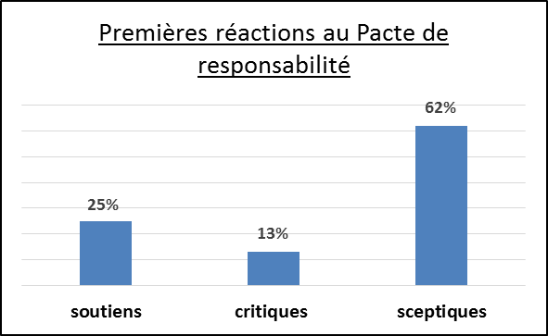

Dans les 3 mois qui ont suivi cette annonce, et jusqu’au vote consultatif à l’Assemblée en avril, la tendance des courriers s’est inversée. Les premiers effets tardant à se faire sentir (« *c’est trop lent !* »), les demandes de contreparties se sont faites plus pressantes face à une politique qui, dans l’esprit des correspondants tend de plus en plus à se résumer à « *un simple cadeau aux entreprises*». Les sorties fréquentes du président du Medef dans la presse ont contribué dans ce contexte à saper la confiance : « *il serait temps de vous rendre compte que Gattaz exige un assistanat permanent pour les patrons* » ; « *l'argent donné au patronat ne sera pas utilisé pour faire baisser le chômage* ».

A l’été, face à des opinions de plus en plus tranchées, la détermination et la confiance affichées par le Président sont de plus en plus perçues comme une forme d’obstination dans une orientation qui ne marche pas. La publication des mauvais chiffres du chômage pour le dernier trimestre de l’année 2014 semble clore les débats sur le bien-fondé du Pacte : le sujet ne sera plus commenté qu’à la marge. Par ailleurs, de septembre 2013 à février 2014, la fiscalité est au premier rang des préoccupations des correspondants et l’effort financier demandé aux particuliers d’autant mal compris dans le contexte d’une politique plus favorable aux entreprises.

**La loi pour la croissance et l’activité** soulève dès sa présentation un nouvel espoir d’efficacité. Elle donne l’image d’une réforme de bon sens dont l’objectif poursuivi (« *libérer les énergies et libérer la France de son carcan*») ne souffrirait pas d’atermoiements compte tenue de l’urgence du chômage et d’une croissance économique qui peine à redémarrer.

La réforme a globalement été bien accueillie par l’opinion. Si le recours au 49-3 en janvier 2015 a suscité des commentaires partagés, ils finiront par pencher en faveur de l’exécutif, dont l’action est perçue comme une lutte contre les immobilismes : « *je tiens à vous féliciter d'avoir utilisé le 49-3 pour faire passer la loi Macron, contre l'avis des conservateurs de droite et de gauche de notre pays, utile à l'intérêt général* ». Le mouvement de protestation des professions réglementées n’a quant à lui pas entraîné d’élan de solidarité dans le pays, restant largement perçu comme la défense d’intérêts catégoriels.

Néanmoins, d’un point de vue politique, nombreux sont les sympathisants de gauche à témoigner du désenchantement qu’ils ressentent devant une « *République qui n’agit plus que sous le prisme de l’économie* » : « *La France est malade. Le racisme se propage. La haine de l’autre et le cynisme deviennent des moteurs pour supporter le quotidien. Et tout n’est pas une question de pouvoir d’achat ou de chômage. Nous avons besoin d’un contrepouvoir à ce cynisme permanent, et si la gauche au pouvoir ne peut plus nous offrir ça, nous allons suffoquer.* »

**L’extension du travail dominical a constitué la pierre d’achoppement de la réforme** pour une partie de l’électorat de gauche. Assimilé à un « *vrai recul social* », en raison de son caractère potentiellement néfaste à la vie familiale et sociale (« *je travaille le dimanche et je peux vous dire que ma vie de famille n'est pas terrible, j'appelle ça le nouvel esclavage, n'avons-nous pas le droit de profiter de notre famille, de nos enfants, de nos amis ?* »), la question du volontariat relève pour beaucoup de l’hypocrisie : « *chez moi on travaille déjà le dimanche, c’est ça ou la porte !*»

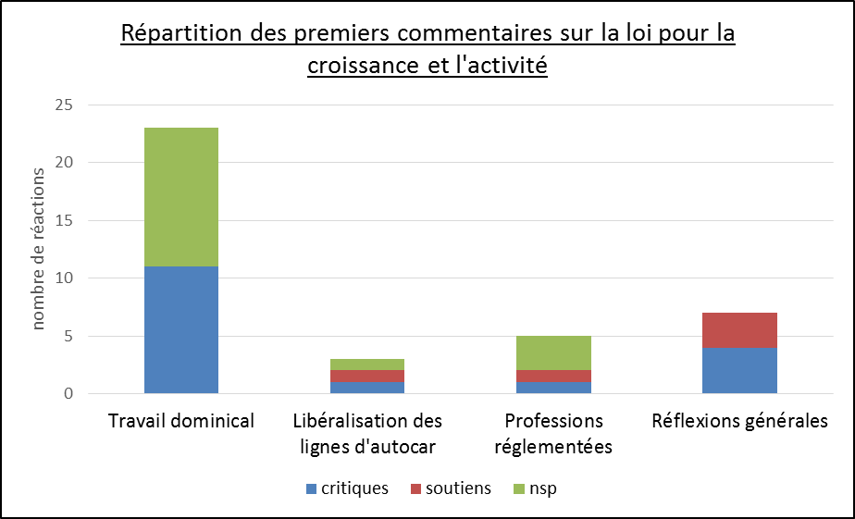

Ces accusations de recul social, de naïveté ou de déconnexion d’avec la réalité des relations sociales en entreprise sont, d’une certaine façon, annonciatrices des mots d’ordre des manifestations contre la loi Travail, 18 mois plus tard : « *vous avez à votre actif des décisions positives mais tellement de déception… Malgré la majorité au Parlement, vous n’êtes pas arrivé à diriger le pays de façon sociale mais c’était le cadet de vos soucis par méconnaissance des conditions du monde du travail, n’ayant jamais été confronté à cette situation. Aucun d’entre vous n’a su le faire : ni droite, ni gauche, ni les extrêmes qui ne sont que des menteurs incapables.* »

1. **La loi Travail marque une rupture et signe le retour en force d’une lecture conflictuelle des rapports sociaux en entreprise**

Si l’urgence de l’emploi est toujours présente dans les courriers, les correspondants semblent de moins en moins croire aux résultats. Les effets positifs des réformes tardent à se faire sentir, installant un doute plus en plus entêtant sur la démarche. A cet égard, la formule ″ça va mieux″ avancée en avril 2016 a été vivement contestée par plus des ⅔ des intervenants : certains y voyant la preuve du « *décalage du Président d’avec l’opinion de la majorité des Français*», quand les autres l’accusent de « *mensonges* » : « *tout va mieux !? Vous oubliez que depuis votre élection il y a 700  000 chômeurs en plus ? Que le pouvoir d'achat diminue, l'insécurité augmente, les migrants arrivent en masse et le chômage est trop haut. Tout ça, c’est votre faute*».

A la différence du Pacte de responsabilité et de la loi Macron, **le calendrier de la réforme n’a pas été compris par les correspondants** : trop « *tardive*» pour être la ″grande loi sociale du quinquennat″, ses finalités sont restées floues, en particulier ses effets sur l’emploi.

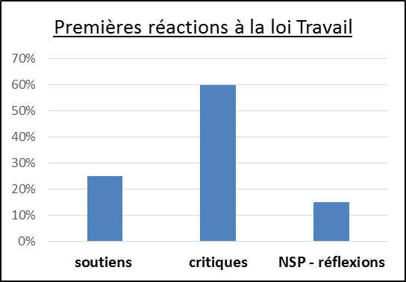

Le manque de pédagogie, de clarté (« *vous auriez dû annoncer plus clairement le changement de cap social-démocrate*»), a donné l’image d’un Président qui « cache » ses intentions.

S’agissant du **dialogue social en entreprise** que la loi propose de renforcer,cet objectifa été interprété comme le signe du décalage entre la réalité vécue par les salariés et les concepteurs de la loi. Sur ce thème, les opinions convergent pour dire que le pays a encore une importante marge de progression. Les opposants à la loi reprochent au gouvernement de ne pas appliquer les méthodes qu’il préconise en entreprise : « *le gouvernement s’est abstenu de lancer les concertations avec les partenaires sociaux en amont du projet*. *Pourquoi cette carence ?* ». Pour les salariés, le dialogue social dans les petites entreprises est souvent qualifié de « *jeu de dupes* » en particulier sur le temps de travail, quand les chefs d’entreprises se plaignent de n’être«*ni formés, ni structurés pour le dialogue social dans l’entreprise*»*.*

Sur le plan politique, s’est immédiatement exprimé chez les sympathisants de gauche un rejet très fort de cette loi, qui constituait alors la « *goutte d’eau* » d’un mandat jugé déjà trop libéral. Ce reproche a été exacerbé par la structuration du mouvement des frondeurs à l’Assemblée et les menaces de 49-3 brandies avant même la présentation du projet de loi ont agi comme un catalyseur.

Ce rejet virulent de la politique de l’offre, liant compétitivité et coût du travail est d’autant plus fort qu’est faible la pensée alternative crédible ou réaliste : « *vous auriez pu, par exemple, augmenter le nombre de places offertes dans la fonction publique. L'augmentation du nombre de fonctionnaires aurait permis un sursaut de la consommation, et donc de la croissance économique. Mais non, bien sûr! L'augmentation du nombre de fonctionnaires implique une hausse des dépenses publiques, et l'augmentation de la consommation se dirigerait vers la balance des importations, ce qui rendrait la France moins compétitive* ».

Dans ce contexte de rejet par une grande partie de l’opinion, la détermination à combattre les conservatismes affichée par le gouvernement a agi à l’inverse de la loi Macron. D’abord perçu comme un « *entêtement*», cette politique volontariste et ferme a été jugée anti-démocratique : «*lors de la loi de modernisation de l'économie, vous aviez déjà utilisé ce mécanisme législatif, qui vous avez valu de nombreuses critiques de toutes parts. Mais vous avez respecté la volonté du peuple français qui, dans les sondages, approuvaient cette loi et c'est ce qui explique mon approbation concernant l'opportunité de l'ordonnance. Pour la loi Travail, le peuple s'est exprimé dans les sondages. Vous pensez que cette loi peut améliorer l'évolution du chômage en France (…) mais elle n'aura aucune influence sur cette dernière d'ici la fin de votre mandat, positive ou pas. Les Français ne retiendront qu'une chose, que vous ne les aurez pas écoutés.* »

Le volume de courriers reçus (près de 1500), le lyrisme de certains et les nombreuses références historiques, témoignent d’une tentative d’inscrire cette mobilisation dans l’histoire sociale du pays, notamment par le biais des rassemblements Nuit debout. **L’aspiration à un renouveau démocratique a constitué la réponse à l’utilisation par l’exécutif de l’article 49-3** : « *l'imposition de cette loi sonne comme une trahison aux yeux de vos électeurs (…). Presque personne n'en veut mais elle va nous être imposée ; comment peut-on à ce point ne pas écouter ses électeurs ? Ne pas prêter attention à ce que dit le peuple, les gens grâce auxquels vous avez acquis la fonction que vous convoitiez ? (…) C'est un réel manque de considération envers nous tous, et de la part d'un chef d'Etat ayant pour régime politique une démocratie cela est très problématique* ».

~~

Pour les partisans de gauche aujourd’hui, l’appréciation de la politique économique oscille entre ceux qui pensent que le Président n’avait«*pas le choix de mener une autre politique dans la situation où vous avez trouvé la France* » et ceux qui l’accusent de trahison, comprise comme une absence de courage politique pour s’opposer aux forces économiques : « *vous avez cédé aux sirènes de la mondialisation et dictat du patronat maintes fois engraissé depuis 1973 : au fait, il nous a coûté combien depuis tout ce temps ? Pour combien d’emplois créés ?* ». Dans les deux cas, la politique favorable aux entreprises est finalement plus souvent perçue comme le fruit d’un renoncement que comme un choix politique assumé.

Au-delà, dans une société en proie aux doutes sur sa capacité à vivre ensemble après les attaques terroristes et à un an de la présidentielle, les Français ont-ils cherché (in)consciemment à retrouver par cette mobilisation les fondamentaux de leur identité sociale et politique ?

